Сопроводительный текст.

Черниченко Анна Романовна – ученица 10– А класса школы № 5 г. Батайска. Учится на «отлично». Увлекается художественным творчеством, декоративно-прикладным искусством, изучением японского языка и японской культуры. Участвует в конкурсах чтецов, пишет материалы в школьную газету и является её дизайнером и техническим редактором.
Аня – скромный и добрый человек, неравнодушный к окружающему: людям, природе. Иногда даже слишком чувствительно относится к тому, что происходит вокруг, очень переживает, если видит, что кого-то обидели, что-то сделали неправильно. Хорошо знает биологию, любит природу, умеет видеть её красоту и переносить свои впечатления на бумагу в виде рисунков и текстов.
Данную работу написала в связи с объявленным конкурсом по своим детским впечатлениям.

Муниципальное бюджетное общеобразовательное учреждение
«Средняя общеобразовательная школа № 5
им. Ю.А.Гагарина»

Номинация: «Публицистика в защиту природы и культуры»
Тема работы: «Пчеловодом можешь ты не быть: уважать пчелу обязан!»

Автор: Черниченко Анна, 10 – А класс
Руководитель работы:
Черниченко Наталья Ивановна,
учитель русского языка и литературы

г. Батайск
2018 г.

Мой дедушка – пчеловод. Поэтому почти каждый раз, когда мы бываем в гостях у бабушки с дедушкой, отправляемся всей семьёй на пасеку. Побывать на пасеке – честь для каждого маленького и взрослого члена нашей семьи. Первая экскурсия в «пчелиный город» всегда самая запоминающаяся – запах цветущей акации или благоухающей липы, подсолнечные поля, шанс покрутить центрифугу, медовый вкус, первый пчелиный «укол»… Всё это, пожалуй, кроме последнего, оставляет самый яркий и положительный отпечаток в памяти.
Становясь старше и наблюдательнее, я стала подражать дедушке — воображать себя юным пасечником. «Ничего сложного, - размышляла я, прогуливаясь между рядами ульев,- дел-то: заезжать временами на пасеку, качать мед, а после круглый год наслаждаться полезнейшим лакомством и угощать им родных».
Однажды я призналась деду в своих намерениях. Дедушка искренне рассмеялся и, потрепав меня по голове, спросил, принимая серьёзное выражение лица: « Неужели ты думаешь, что все так просто? Ой, насмешила, внученька!» Дедуля рассказал, что пчеловодство – древний промысел, его прародителем – бортничеством люди занимаются со времен присваивающего типа ведения хозяйства. «Вот тогда-то все было просто – сунешь руку в борть, то есть дупло, где живут дикие пчелы, хватнёшь, что удастся, да поскорее вытаскиваешь руку, слегка искусанную, зато с трофеем. И совсем не заботило древних «пчеловодов», что с бедненькими пчелками станется. А они погибали в своем жилище, разграбленном и осиротелом». С каждым дедушкиным словом мне становилось все грустнее. Я переживала за людей, которые ради пропитания рисковали быть изжаленными пчелами. Мне было жалко пчёл, которых человек бездумно лишал пропитания, жилища, жизни. Дедушка, видя мой упадок духа, продолжал рассказ: «Но люди эволюционировали, становились более умными и… жадными. Опытные бортники стали помечать свое дупло с пчёлами, присваивая его себе, защищая от разорения другими охотниками за медом. Поведение таких «собственников» может показаться эгоистичным, но оно было рационально – хозяин заботился о пчелах, оставлял им часть мёда. Да и кроме мёда пчёлки даруют человеку много других полезных продуктов. Например, забрус, пергу и прополис любят все за их целебные свойства. Воск активно используется людьми в изготовлении восковых свечек, мазей, даже мыло делают из воска, ведь он обладает удивительными бактерицидными свойствами. А если пчёлка тебя «куснёт», защищая от «разорителя» родной улей, она вводит в место укола пчелиный яд, который, попадая в организм человека, будит его защитные функции. Для человеческого иммунитета это полезно, но для человека с аллергией жутко опасно. Хотя и для пчелы это не радость – «ужалить и улететь», через некоторое время пчела без жала погибает. Таков пример самоотверженности, ради спасения своего улья».
Дедушка рассказал об изобретении колодного пчеловодства, а после и современного рамочного улья. Так я узнала, что у пчеловода кроме качки меда и его поедания есть множество других забот: подготовка пчел к зимовке, весенняя ревизия, сборка рамок, их наващивание. Но прежде, нужно тщательно изучить особенности жизни пчелиной семьи, значение и роль каждого жителя улья.
Главная проблема и горесть пчеловода—рост гибели пчелиных семей. Очень много факторов и причин, вызывающих пчелиную смертность: обработка семян сельскохозяйственных культур и посевов токсичными пестицидами группы неоникотиноидов, отравляющие и губящие целые семейства пчёл, вирусные заболевания пчёл.
Пчеловод не может повлиять на распространение пестицидов. Но он должен заботиться о благоприятности местности для пчелиной пасеки.
Вирусные заболевания пчелиных семей излечимы. Но только при своевременном диагностировании, профилактике и соответствующем лечении. Однако это большая трудность, так как при отсутствии заболевания осмотр улья может привести к нарушению работы пчел, то есть быть совершенно напрасным. Однако регулярные весенние и предзимние осмотры с полной разборкой гнезд проводить необходимо.
Важно не быть «первобытным охотником». Внимательно следить за внешним и внутренним состоянием ульев, наблюдать за активностью пчёлок, относиться к ним с любовью и заботой, ведь они те же домашние любимцы, удивительные и, словно разумные, существа – это я поняла после разговора с дедушкой. А ещё почувствовала, что труд пчеловода очень тяжёл, не всякий сможет стать настоящим пасечником, зато какое удовольствие, радость и пользу для здоровья приносит совместная работа пчелы и человека!
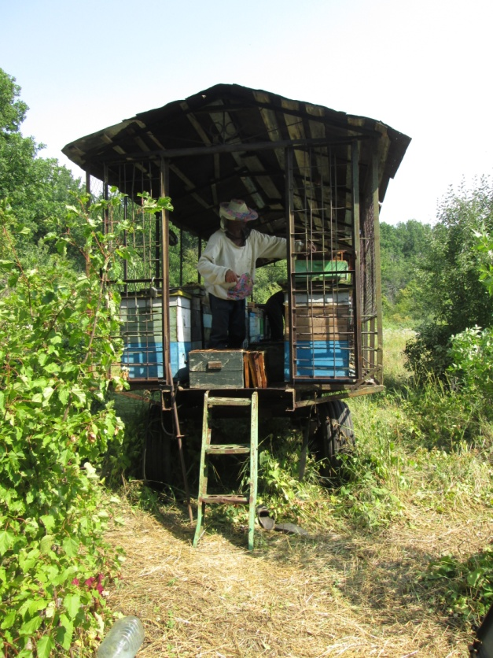

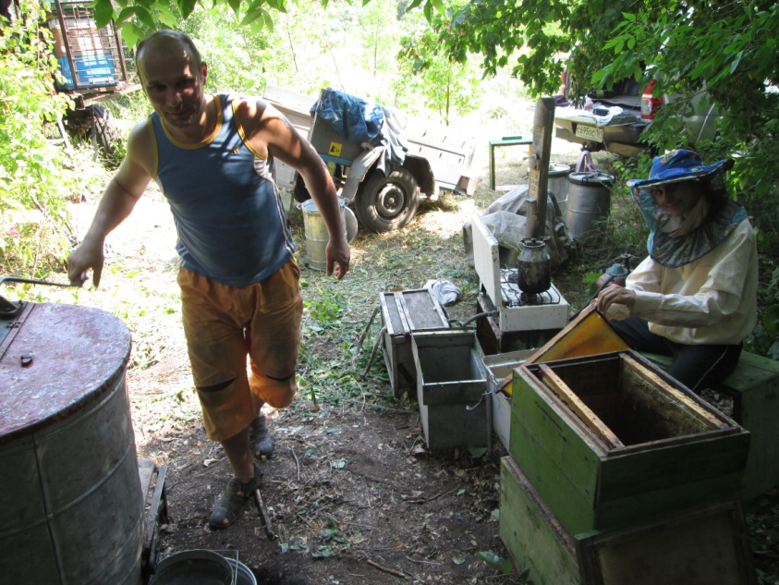

МЫ – НА ПАСЕКЕ
в пос. Михайлово-Александровка
Чертковского р-на
Ростовской области

